$TITOLO

1. $STEP
2. 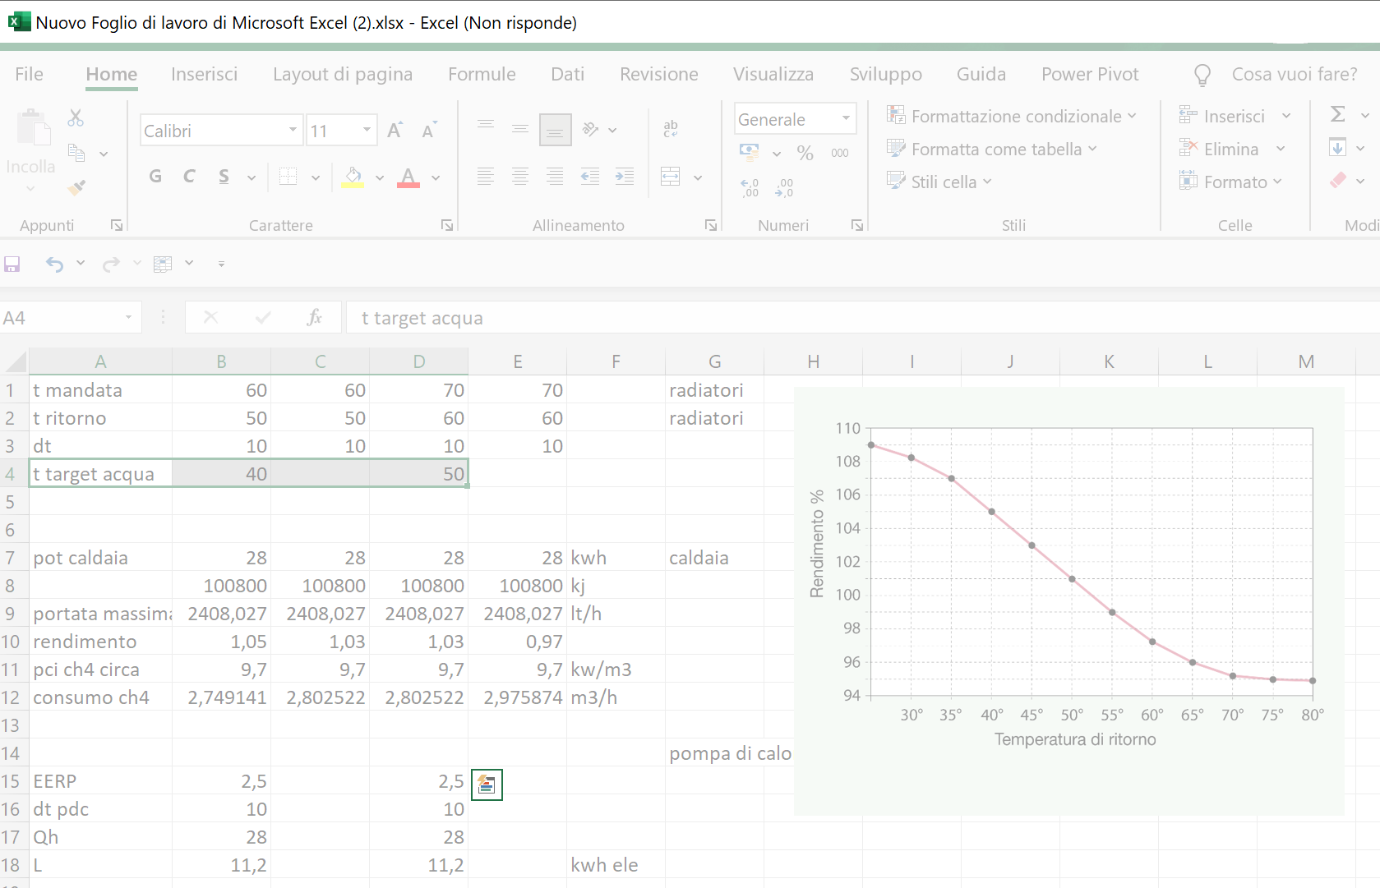$STEPIMG
3. PROVA